**ΑΣΚΗΣΕΙΣ STRETCHING**

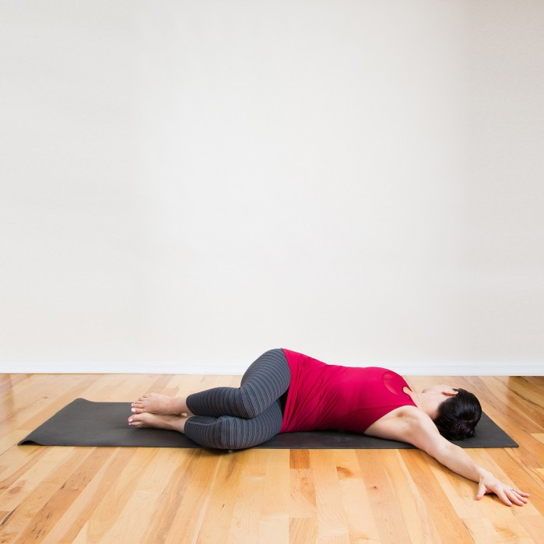

**Spinal Twist**

* Ξαπλώστε με την πλάτη σας στo στρώμα ή στο πάτωμα. Λυγίστε και τα δύο γόνατα στο στήθος, και στη συνέχεια ωθήστε τα ώστε να περάσουν στην αριστερή πλευρά του σώματός σας.
* Τεντώστε τα χέρια σας στη θέση του T, και το βλέμμα σας προς τα δεξιά.
* Μείνετε έτσι για 30 δευτερόλεπτα ή περισσότερο,  νιώστε το αίσθημα  της επιμήκυνσης  της σπονδυλική σας στήλη σας και την  συστροφή.
* Αλλάξτε πλευρά και μείνετε για άλλα 30΄΄

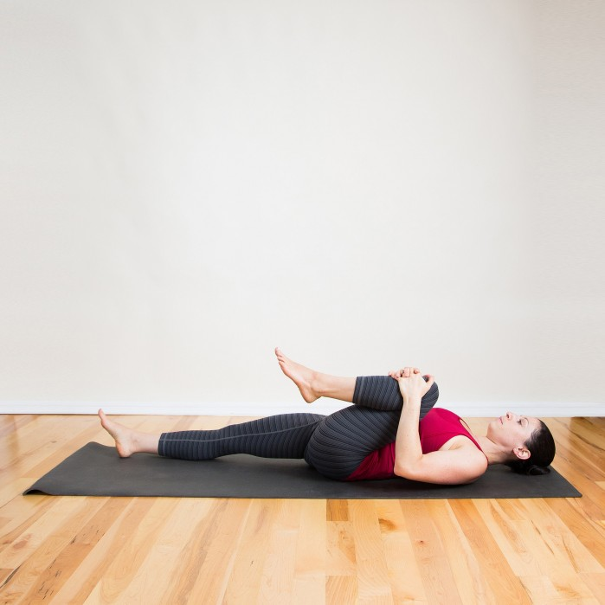

**Knee to Chest Back Stretch (γόνατο στο στήθος)**

* Ξαπλώστε ανάσκελα με τα πόδια σας να εκτείνονται.
* Λυγίστε απαλά το αριστερό γόνατό σας προς το στήθος σας. Σφίξτε το χέρι σας μπροστά από την κνήμη σας και τραβήξτε απαλά προς τα κάτω για να αυξήσετε το τέντωμα. Απελευθερώστε οποιαδήποτε ένταση στους ώμους και το λαιμό σας.
* Κρατήστε το δεξί σας πόδι χαλαρό σε μια άνετη θέση.
* Κρατήστε για 30 δευτερόλεπτα και στη συνέχεια επαναλάβετε με το δεξί γόνατο λυγισμένο.

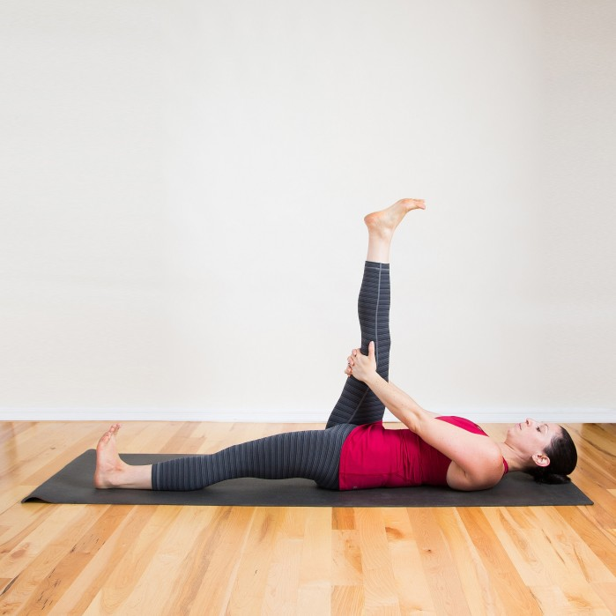

**Reclining Hamstring Stretch**

* Ξαπλώστε με την πλάτη σας. Σηκώστε το αριστερό πόδι σας όσο πιο ψηλά μπορείτε, κρατώντας τη λεκάνη σας ώστε να ακουμπά στο στρώμα. Κρατήστε από κάτω το μηρό σας και προσπαθήστε να κινήστε με τα χέρια το πόδι προς το κεφάλι σας. Η πατούσα του ποδιού έχει την θέση που βλέπετε στην φωτογραφία
* Κρατήστε για 30 δευτερόλεπτα, στη συνέχεια, αλλάξτε πλευρά.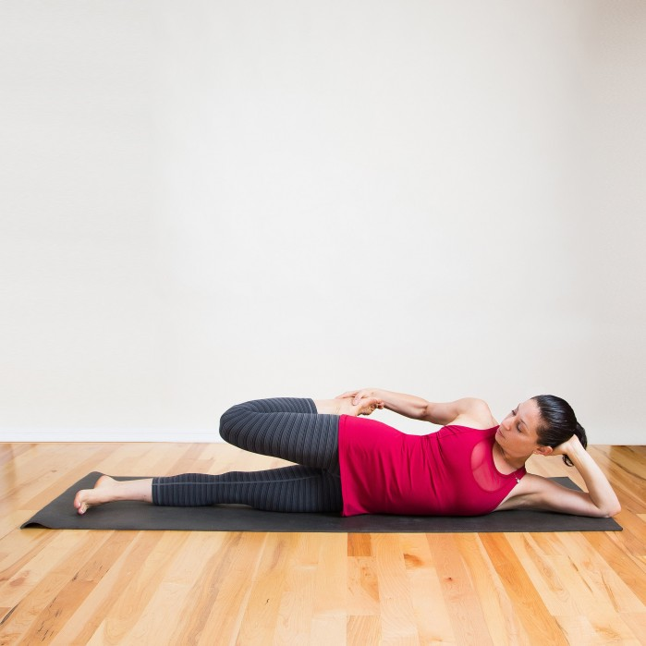

**Lying Side Quad Stretch**

* Ξαπλώστε στην αριστερή πλευρά. Λυγίστε τον αριστερό αγκώνα σας και στηρίξετε το κεφάλι σας με το αριστερό σας χέρι.
* Λυγίστε το δεξί γόνατο σας και κρατήστε την κορυφή του ποδιού σας με το δεξί σας χέρι. Τραβήξτε τη φτέρνα σας προς τον γλουτό σας. Αν το βρίσκετε δύσκολο να ισορροπήσετε, τότε λυγίσετε το γονάτο σας στο πόδι που στηρίζεστε στο στρώμα.
* Κρατήστε για 30 δευτερόλεπτα, πιέζοντας τα ισχία σας ελαφρώς προς τα εμπρός για να αυξήσετε το τέντωμα στο μπροστινό μέρος του μηρού σας.
* Χαλαρώστε το τέντωμα, και αφήστε το πόδι να κυλήσει στην δεξιά πλευρά, επαναλάβετε την προσπάθεια από το αριστερό σας πόδι

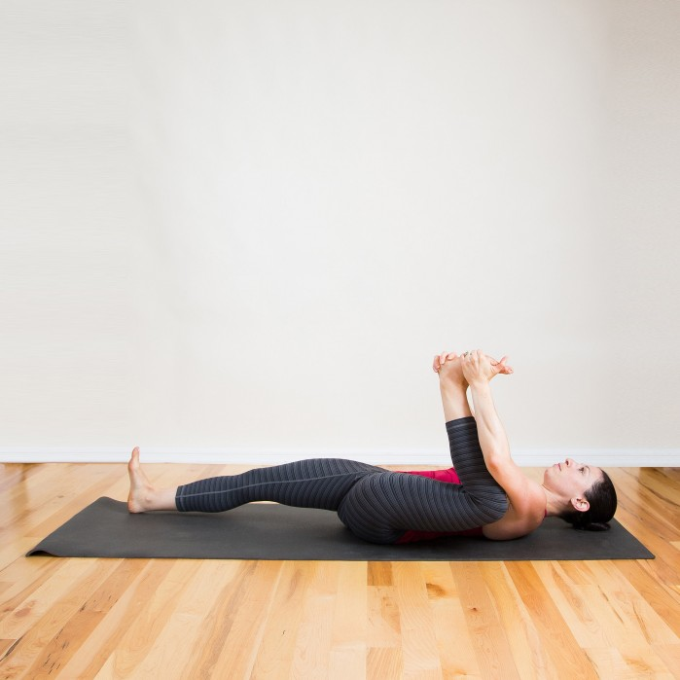

**Half Happy Baby**

* Ξαπλώστε ανάσκελα με τα πόδια σας  να επεκτείνονται.
* Λυγίστε απαλά το αριστερό γόνατό σας και κρατήστε το πέλμα του ποδιού σας και με τα δύο σας   χέρια. Πιέστε ελαφρά το γόνατό σας  σε παράλληλη θέση, ώστε να είναι δίπλα στον κορμό του σώματος σας και ακριβώς κάτω από τον ώμο σας. Η πλάτη και το κεφάλι σας πρέπει να εφάπτονται στο στρώμα.
* Κρατήστε το δεξί σας πόδι χαλαρό σε μια άνετη θέση.
* Κρατήστε για 30 δευτερόλεπτα και στη συνέχεια επαναλάβετε με το δεξί πόδι.

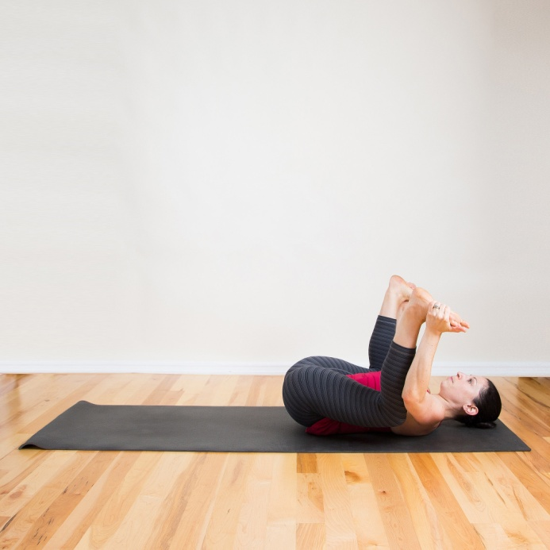

**Happy Baby**

* Ξαπλώστε ανάσκελα, λυγίστε τα γόνατα και κρατήστε πιέζοντας τα εξωτερικά άκρα των ποδιών σας (πατούσες).
* Χρησιμοποιήστε απαλά τους μυς σας  του χεριού σας για να ωθήσετε τα γόνατά σας προς το πάτωμα δίπλα από το στήθος σας. Χαλαρώστε τους ώμους σας και το κεφάλι σας.
* Μείνετε εδώ για 30 δευτερόλεπτα.

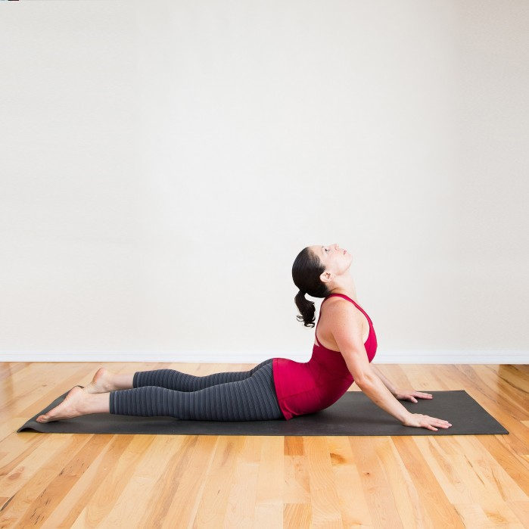

**Cobra**

* Κυλήσετε επάνω στην κοιλιά σας,  και τεντώστε τα χέρια σας μπροστά από το κορμό σας..
* Κρατώντας τα πόδια και τη λεκάνη σας σταθερά , σιγά-σιγά αρχίζετε να φέρνετε τα χέρια σας προς το στήθος σας. Όπως  τώρα ο κορμό σας  ανασηκώνετε από το στρώμα, να έχετε μια μικρή κάμψη στην αγκώνες σας. Χαλαρώστε τους ώμους σας μακριά από τα αυτιά σας και να επιμηκύνει το λαιμό σας. Εάν αισθάνεστε εντάξει, χαμηλώστε το κεφάλι σας προς τα πίσω, ενώνοντας τις ωμοπλάτες σας, και θα αισθανθείτε ένα ωραίο τέντωμα στο στήθος και το λαιμό σας.
* Μείνετε εδώ για 30 δευτερόλεπτα και στη συνέχεια χαμηλώστε τον κορμό σας πίσω στο στρώμα

. 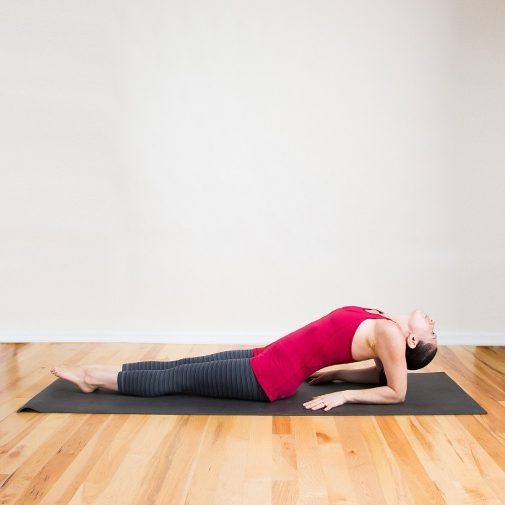

**Fish**

* Ξαπλώστε ανάσκελα με τα πόδια σας εκτείνονται.
* Σηκώστε το κεφάλι και το πάνω μέρος της πλάτης και στηρίξετε τον κορμό σας με τους αγκώνες σας.
* Χαλαρώστε το κεφάλι σας προς τα πίσω διατείνοντας το λαιμό σας.
* Κρατήστε αυτή τη θέση για 30 δευτερόλεπτα.

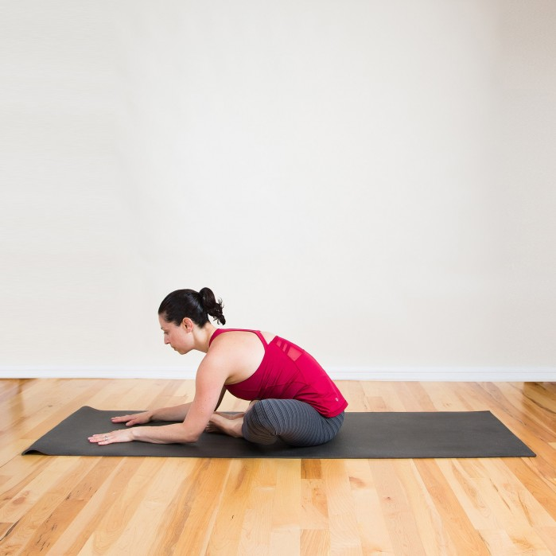

**Butterfly**

* Καθίστε με τα δύο γόνατα λυγισμένα, τα πέλματα των ποδιών σας να είναι αντικριστά.
* Διπλώστε προς τα εμπρός τον άνω κορμό όσο θέλετε, ακουμπήσετε τα χέρια στους αστραγάλους σας ή στο στρώμα μπροστά στα πόδια σας.
* Απολαύστε αυτό το τέντωμα για 30 δευτερόλεπτα.